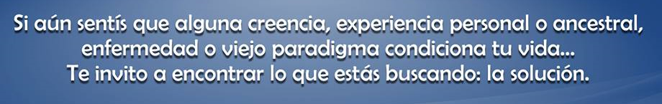

PUBLICADO EN REVISTA MUNDO ALTERNATIVO MAYO 2016
Cuando la gente se acerca a la terapia de Memoria Celular (Método Goncalves, sin testeo muscular) lo hace porque ya ha transitado por muchos caminos y si bien han ido aliviando su situación no logran encontrar la salida definitiva… La mayoría de las veces saben lo que les ocurre y hasta tienen la seguridad o la intuición de que viene por este u otro lado… y la pregunta es ¿y ahora que hago con lo que se?...
Nuestras experiencias vividas se hallan en nuestro ADN, podríamos decir que nuestras células son un reservorio de hologramas de experiencias vividas no solo desde la etapa intrauterina hasta nuestros días, sino también las experiencias vividas por nuestros ancestros. Estas vivencias son atesoradas por nuestro inconsciente que las utiliza para dar respuesta a nuestra vida y es así como algunas de estas experiencias, las positivas son las responsables de las buenas respuestas que damos a lo largo de nuestra vida y las negativas, son tan poderosas que aun siendo conscientes de esos comportamientos no podemos contrarrestarlos; nos hacen repetir los mismos patrones de comportamiento, frustraciones o otras creencias acerca de algo.
Cuando desde nuestro mundo consciente nos decimos, “me merezco lo mejor”, “soy apta para..”, “me amo y me apruebo”, “ya no quiero más de lo mismo”, “no voy a permitirlo”, “esto ya lo tengo claro, cerrado, sanado, perdonado”… y así una infinidad de conceptos con nuestra mente consciente, los resultados muestran otra cosa y nos damos cuenta en la repetición o los síntomas con que nuestro cuerpo responde. Es nuestro inconsciente el que se tiene que enterar y la buena noticia es que con el Método Goncalves, Limpieza y Re-Programación de la memoria celular lo podemos lograr…
Este maravilloso método le permite al consultante entrar a su banco de memoria y en estado consciente encontrar el disparador de la situación traumática que viene a resolver, ya sea del plano físico, mental o emocional. Encuentra la situación que dio origen al conflicto y el terapeuta le ofrece las herramientas para cambiar esa información negativa por una positiva. Es simple, es rápido y es eficaz. En pocas sesiones se resuelve definitivamente el conflicto y lo que se sana en una sesión no vuelve. La principal herramienta para cambiar esta codificación se basa en los descubrimientos rusos sobre el ADN, con frecuencias de luz y de sonidos: colores y frases se combinan para reprogramar tus células, células que piensan y dialogan todo el tiempo.
El problema nunca es lo que ocurre.. sino lo que hacemos al respecto. Por eso si al escuchar hablar de Memoria Celular tus células hacen ruido, es el momento de acercarte, como me pasó a mi y a tanta gente que decide dejar de sobrevivir y empezar a vivir. Te espero:
Adriana Torres
03414853352
Directora de Escuela de Memoria Celular: HAY UN DIA

